Синтез новых полиимидов разветвленного строения
Солдатова А. Е., Короткевич М. А^{1,2}., Семенова Г. К¹.,
Цегельская А. Ю¹.
¹Институт синтетических полимерных материалов им. Н.С. Ениколопова РАН, Москва, Россия
²Московский технологический университет, Институт тонких химических технологий, отделение наукоемких химических технологий, Москва, Россия
E-mail: soldatova.anastasia92@gmail.com
Разветвленные полиимиды привлекают особый интерес, так как могут сочетать в себе такие свойства, как уникальная радиационная стойкость, теплостойкость, термостойкость, способность работать в широком интервале температур, с возможностью получать на их основе материалы с большим количеством функциональных групп.
Для получения таких материалов использовались схемы Вn+А2 или Bn+AB, где А и B это функциональные группы, А2 -ароматический диангидрид, Bn - ароматические амины с n>2, AB –бифункциональный гетеромономер- 3-аминофеноксифталевая кислота. Чем больше n, тем больше функциональных групп в расчете на одно повторяющиеся звено. В данной работе разветвленные полиимиды были синтезированы методом высокотемпературной каталитической поликонденсацией в расплаве бензойной кислоты [1].
Синтезированные продукты были охарактеризованы методами ¹Н ЯМР-спектроскопии, ИК-спектроскопии, ДСК и ГПХ.
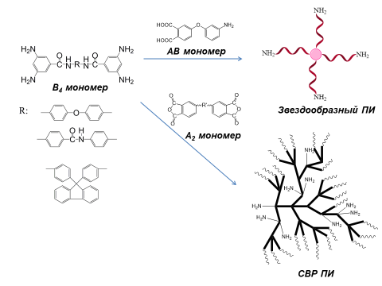
Литература
[1] A.A. Kuznetsov, High Perform Polym. 2000, 12, 445-460
Работа выполнена при финансовой поддержке РФФИ, проект 16-03-01119.

